Đề thi Học kì 1 - Kết nối tri thức
Phần 1: Trắc nghiệm (3 điểm)
Khoanh tròn vào chữ cái đặt trước đáp án đúng.
Câu 1: Số liền trước của số lớn nhất có ba chữ số là:
A. 998 C. 997
B. 999 D. 1000
Câu 2: Hiệu của 783 và 245 là:
A. 538 C. 547
B. 548 D. 537
Câu 3: Độ dài của đường gấp khúc MNPQ là:
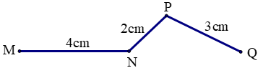
A. 9cm B. 10cm C. 6cm 8cm
Câu 4: Số gồm 3 trăm, 0 chục và 9 đơn vị được viết là:
A. 39 B. 309
C. 390 D. 930
Câu 5: Chọn câu trả lời thích hợp.
Cột cờ trường em cao khoảng:
A. 5km B. 5dm C. 5cm D. 5m
Câu 6: Ba bạn Linh, Nga và Loan đến lớp học vẽ. Giờ bắt đầu vào lớp là 7 giờ 30 phút. Hôm đó Linh đến lúc 7 giờ 15 phút, Nga đến lúc 8 giờ và Loan đến lúc 7 giờ 30 phút. Hỏi bạn nào đến lớp sớm trước giờ vào học?
A. Bạn Linh B. Bạn Nga B. Bạn Loan
Phần 2: Tự luận (7 điểm)
Câu 1: Đặt tính rồi tính:
a) 423 + 245 b) 643 – 240
Câu 2: Nêu tên tất cả ba điểm thẳng hàng trong hình sau:
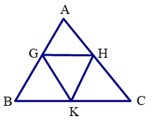
Câu 3: Có hai đội công nhân sửa đường. Đội Một sửa được 840m đường, đội Hai sửa được nhiều hơn đội Một 50m đường. Hỏi đội Hai sửa được bao nhiêu mét đường?
Câu 4: Quan sát biểu đồ tranh sau rồi trả lời các câu hỏi:
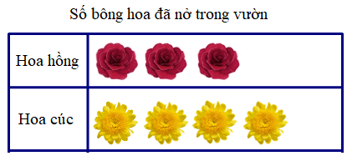
b) Có bao nhiêu bông hoa hồng đã nở?
b) Số bông hoa cúc nở nhiều hơn số bông hoa hồng là mấy bông?

